☆Window 10 使用Internet Explorer

使用Internet Explorer開啟學校網站與相關資訊系統

1. 使用Edge到任一網站

2. 點擊更多動作

3. 點擊使用Internet Explorer開啟

Window 10將會以Internet Explorer開啟相同的網站

4. 在底下工作列的Internet Explorer圖示上點擊滑鼠右鍵，點擊將此程式釘選到工作列

此後即可在Window 10上使用Internet Explorer

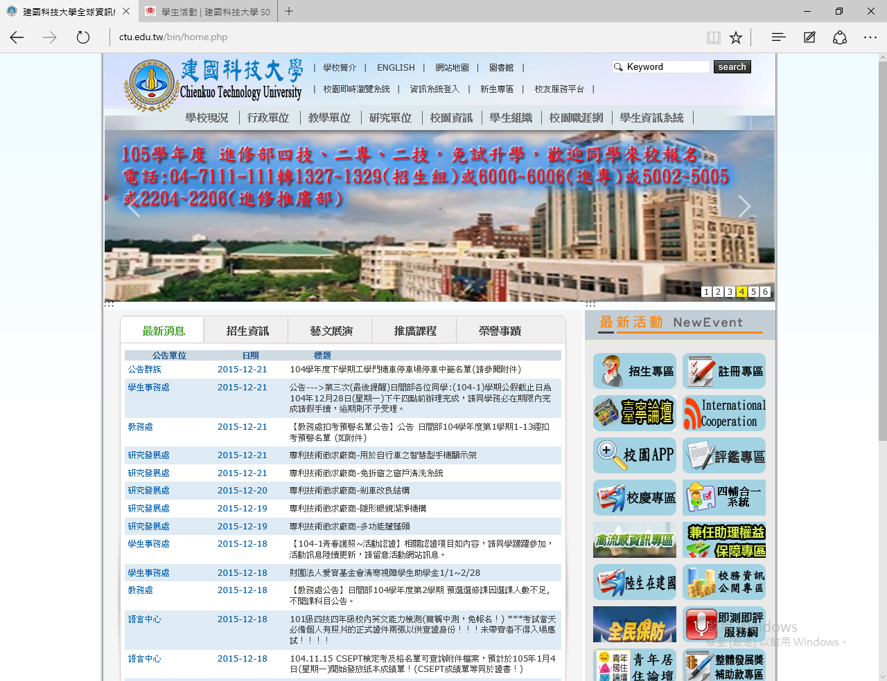

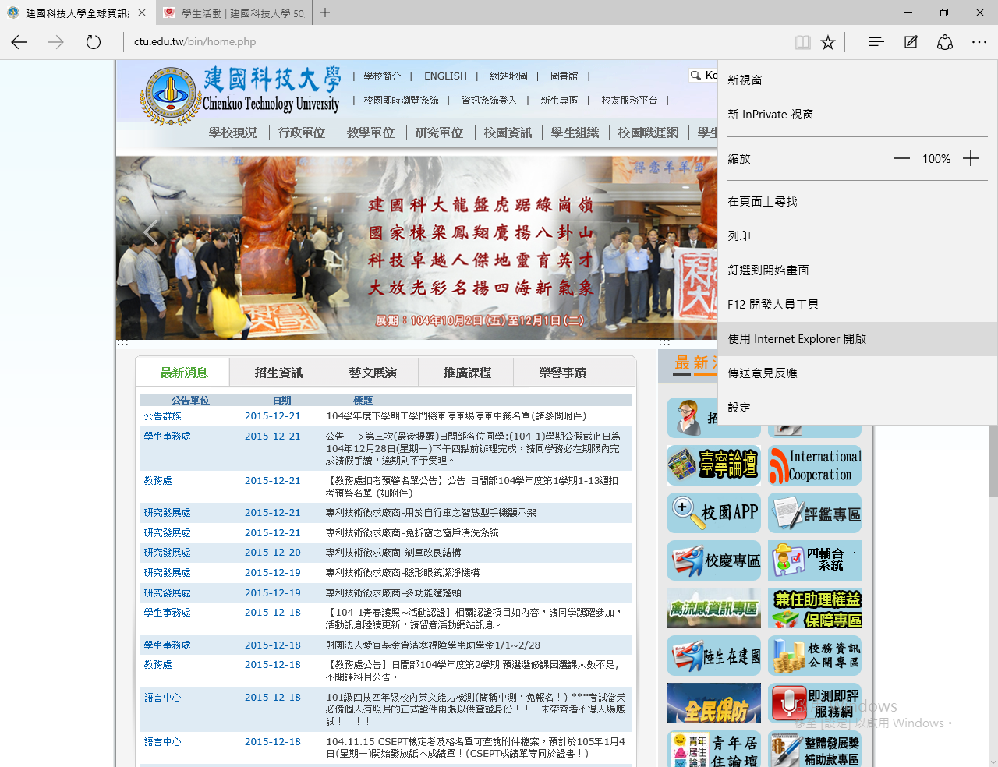

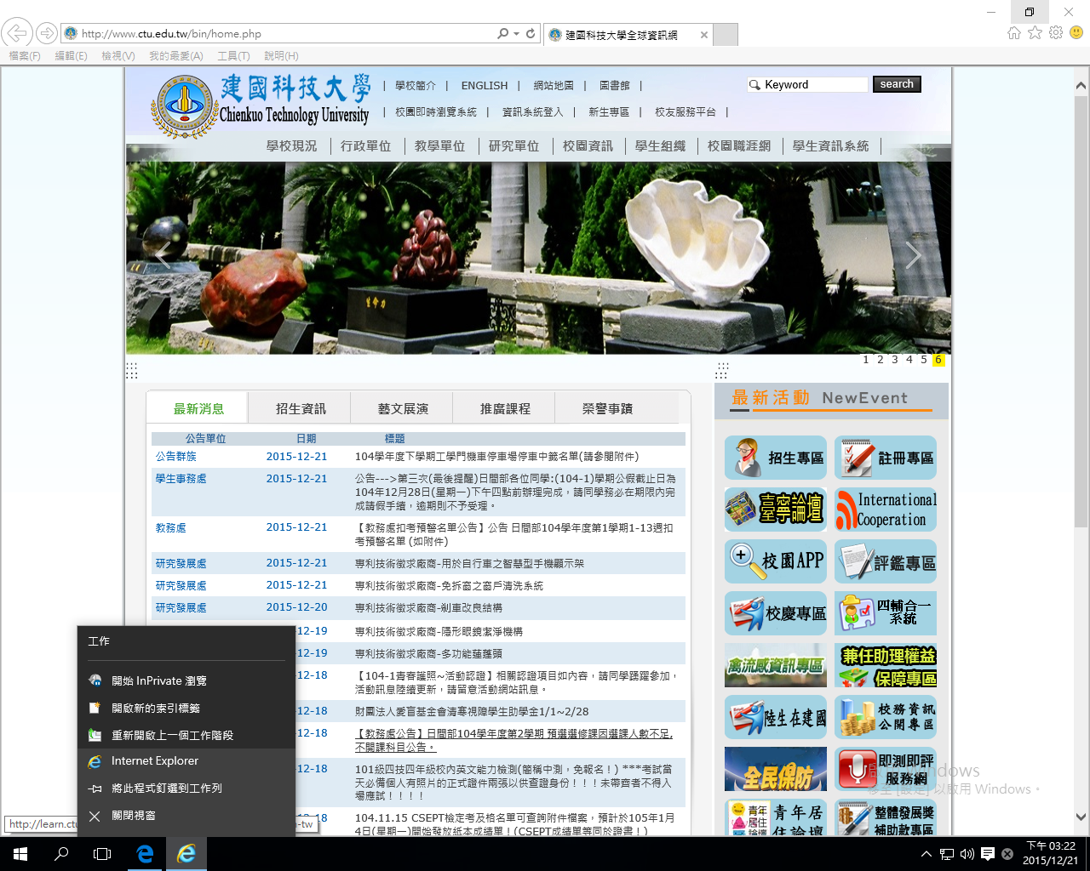

2.成績不能輸入,是因相容性問題,啟動IE後,在右上角齒輪點一下或按Alt+X,🡺相容性檢示設定🡺輸入ctu.edu.tw🡺新增🡺關閉

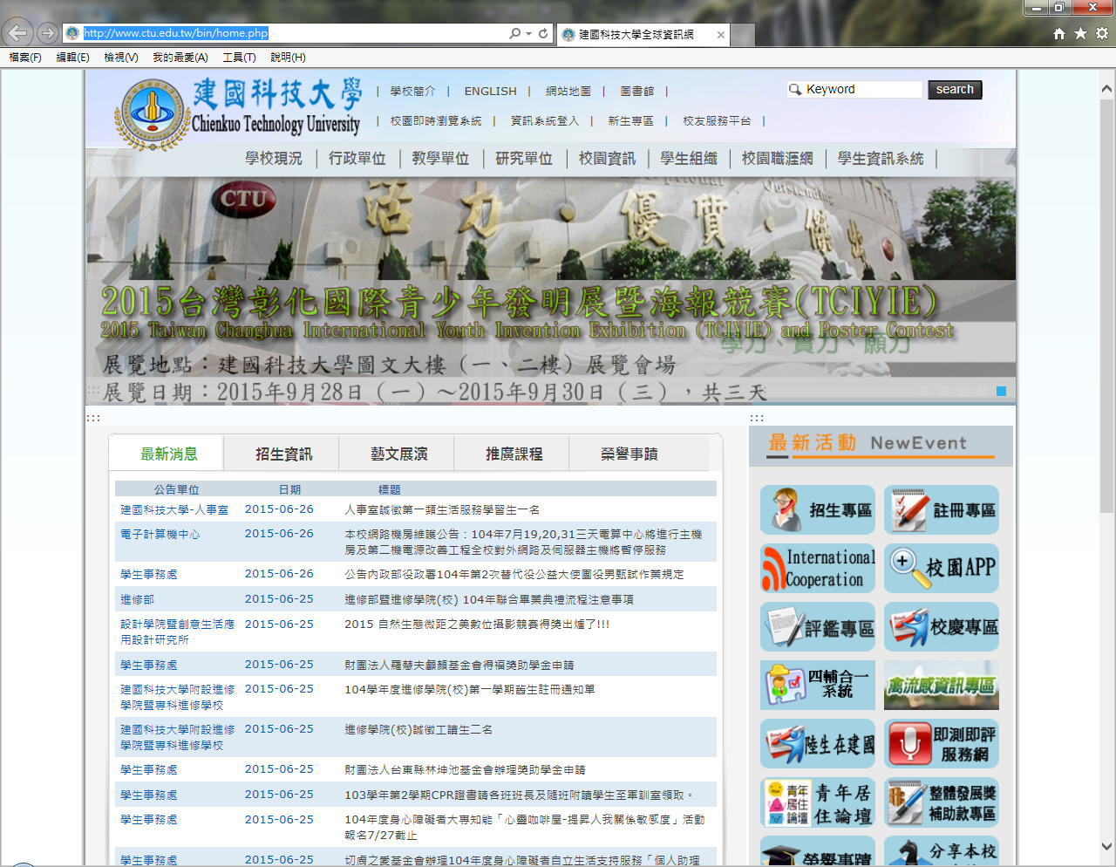

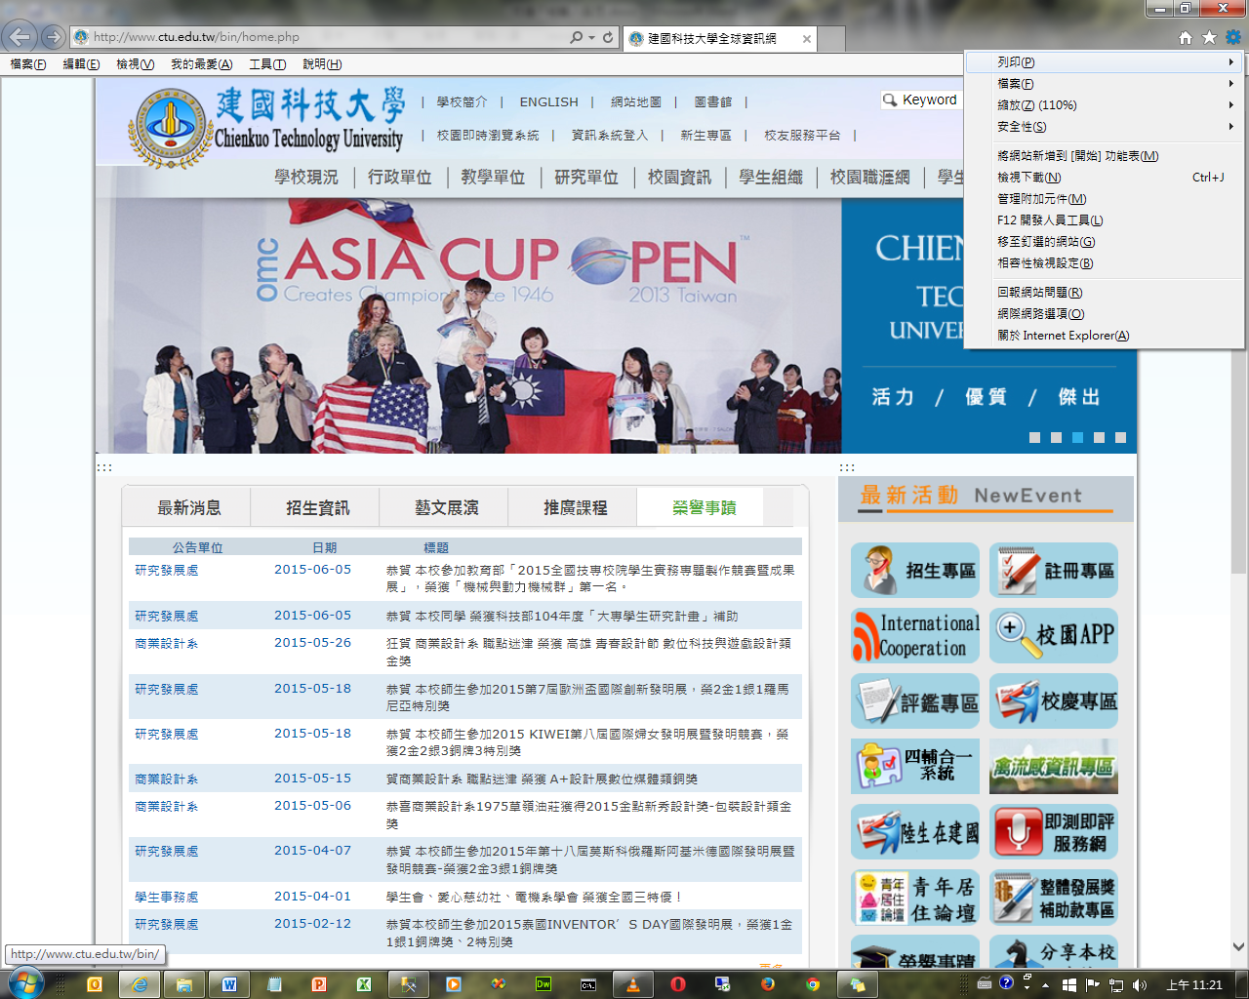

輸入 ctu.edu.tw

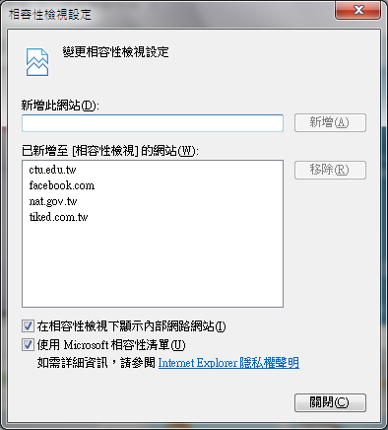 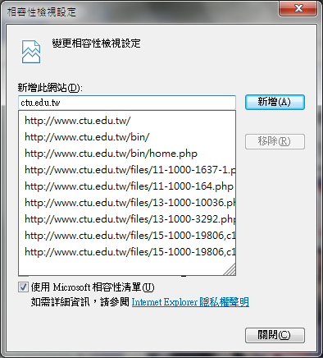 

輸入 ctu.edu.tw

在相容性的框框內有出現 ctu.edu.tw 即可輸入成績